检 察 工 作 简 报

（第87期）

雅安市雨城区人民检察院 2019年7月5日

雨城区人民检察院检察长吴双文
赴晏场河开展巡河工作

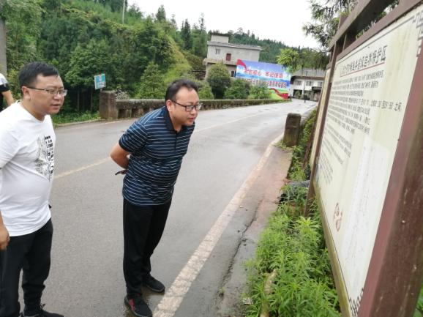
近日，雨城区人民检察院检察长吴双文在晏场镇镇长李君、区交通局张霞陪同下赴晏场河开展巡河工作。
巡河过程中，吴双文检察长一行沿晏场河五里村至严桥河中心村河段进行巡河，重点查看了五里村河段周公河珍稀鱼类自然保护区标示标牌及沿河河道河岸卫生情况。听取晏场河管理人关于晏场河近期的基本情况和河长制工作开展以来取得的成绩、存在的问题、整改措施，以及2019年河长制工作目标的落实情况的汇报。
吴双文检察长要求，一、晏场镇党委、政府要高度重视河长制工作，坚持常态化管理和治理工作；二、汛期将至，要加强对晏场河流域进行拉网式隐患排查，保证河流畅通；三、镇、村两级河长要认真履职尽责，严格落实巡查、督查制度，进一步加强日常管理，对发现的问题要建立台帐和及时处理，不能处理需要上级协调和帮助的要及时上报。让晏场河更加清澈、秀丽。

报：雅安市人民检察院、区委办、区人大办、区政府办、区政协办、区委政法委
送：本院领导
发：本院各科、局、室、队
雅安市雨城区人民检察院办公室 2019年7月5日印

